SCHREIBBEWERB

Name der Schülerin/des Schüler: Armin__________________
Alter:13________ Schule: NMS Hohenau________
Klasse:4a Ort: Rabensburg_______________

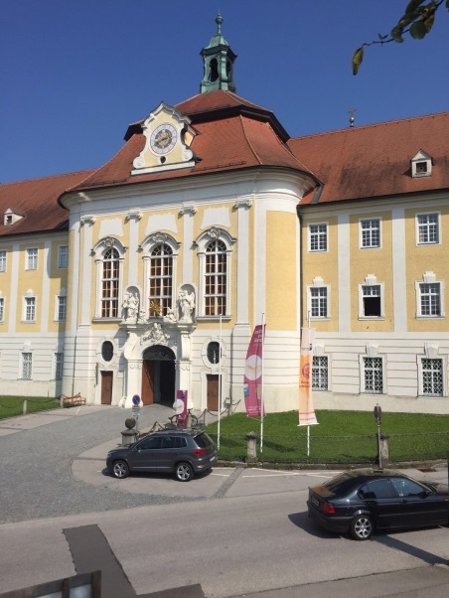
Foto: „Stift Seitenstetten“ – Pauli und Nico P., NMS Seitenstetten-Biberbach
Ein wenig verloren
Jennifer Pruckner

Benjamin stand in dem großen Hof und schaute zur Spitze des hoch in den Himmel ragenden Kirchturms auf. Unter seinen Schuhsohlen knirschte der Kies, wenn er sachte vor und zurück wippte. Um ihn herum standen viele Leute, unterhielten sich oder machten Fotos. An einem schönen Tag wie heute war Seitenstetten gut besucht.
In diesem Moment kam eine Gruppe in Begleitung einer jungen, blonden Reiseleiterin durch das offenstehende Kirchenportal. Kaum waren sie draußen, setzten die Leute ihre Hüte und Sonnenbrillen auf.
Benjamin sah sich um. Er hatte vielleicht eine halbe Minute hier gestanden, doch seine Eltern schienen in der kurzen Zeit verschwunden zu sein. Unter all den Besuchern waren sie nicht zu entdecken.
Wo konnten sie sein?
Der Junge wurde nervös und Tränen schossen ihm in den Augen. Er schaute sich um und überlegte, wo er die Eltern zuletzt gesehen hatte. Im Thronsaal hatte er die Eltern gesehen. Dort ging er zuerst hin. Seine Eltern bemerkten es erst sehr spät und fragten bei der Führerin nach, ob sie zurückgehen durften. Die Führerin sagte, dass sie erst nach der Führung zurückgehen durften, weil sie sonst etwas stehlen könnten. Also fingen sie an zu schreien und zu widersprechen. Dann kam es zu einem Konflikt und die Führerin musste die Polizei rufen. Als die Polizei ankam, mussten die Beamten die Eltern erst beruhigen. Als sich die Eltern wieder beruhigt hatten, erklärten sie den Beamten, was vorgefallen war. Benjamin war beim Thronsaal angekommen. Dort waren die Eltern auch nicht, also fing das Kind an zu weinen. Benjamin schämte sich ein bisschen und setze sich in einen eine Lücke, wo es für ihn sehr gemütlich war und nur er dort hin konnte, weil er so klein war. Die Eltern gingen zum Thronsaal und schauten sich mit den Beamten um, doch sie konnten nichts finden. Dann dachten sie nach und glaubten, dass er zum Auto gegangen ist, weil das hier so richtig langweilig für Benjamin war und er die gesamte Zeit lamentiert hatte. Die Eltern gingen zum Auto und schauten nach, ob er dort drinnen saß. Doch er saß nicht im Auto. Die Eltern rannten so schnell sie konnten zum Schloss, denn das war die letzte Führung bevor das Museum zu sperrte. Doch als sie angekommen waren, hatte das Museum schon zu. Die Eltern riefen erneut die Polizei an. Als die Polizei angekommen war, fragten die Beamten, was los sei. Die Eltern erklärten, dass ihr Kind noch im Schloss ist und es schon geschlossen hat. Die Beamten konnten im Moment nichts machen. „Wir müssen den Schlossaufseher benachrichtigen“, ersuchten sie die Eltern zu beruhigen. Benjamin saß noch immer in der Nische und hatte schreckliche Angst. Es war ganz finster und von überall kamen seltsame Geräusche. Plötzlich ging das Licht an und im Museum lebte alles. Das Kind traute sich aus seinem Versteck heraus und sah, dass eine junge Frau zu ihm zuging. Die Frau fragte, was los war und warum er da ganz alleine war. Benjamin erklärte ihr alles und fing wieder an zu lächeln. Die Frau nahm ihn an der Hand und sagte: „ Du armer Junge, du musst ja total müde sein. Komm ich bring dich in meine Schlafgemach.“ „Ja, müde bin ich und hungrig auch“, antwortete Benjamin. „Wie heißt du eigentlich?“ „ Mein Name ist Anna Maria von Burgund und ich bin hier die Schlossherrin“, antwortete die nette Dame und erzählte Ben viele Geschichten aus ihrem Leben, nachdem sie ihn ins Bett gebracht hatte. Die Nacht verging wie im Flug. In der Zwischenzeit war der Schlossherr angekommen und öffnete die Türen. Sofort machten sich die Polizisten, die Eltern und einige Angestellte auf die Suche nach Benjamin. Sie durchsuchten das gesamte Gebäude. Bis eine Mitarbeiterin den schlafenden Bub fand. Vorsichtig weckte sie Benjamin. Der öffnete die Augen und an dem Bett saß nicht mehr Anna Maria sondern eine fremde Frau. Aber hinter dieser Dame tauchten seine Eltern auf. Sie fingen an zu weinen und umarmten ihren Sohn. „Wir haben uns so große Sorgen und dich gemacht“, sagten beide. Benjamin rieb sich die Augen und blickte sich um. Aus dem Bild von der gegenüberliegenden Seite lächelte ihn Anna Maria an. „Die hat mir geholfen, das ist Anna Maria“, rief Benjamin und zeigte mit dem Finger auf das Gemälde. „Das hast du sicher nur geträumt“, antwortete die Mitarbeiterin, „ diese Dame ist vor 345 Jahren gestorben.“ „Ben, lass uns heim gehen, der Tag war lange genug“, bemerkte die Mutter müde. Benjamin nahm ihre Hand und sie gingen durch das dunkle Schloss zum Parkplatz. Ben war sich ganz sicher, dass er diesen Ausflug nie vergessen wird.

